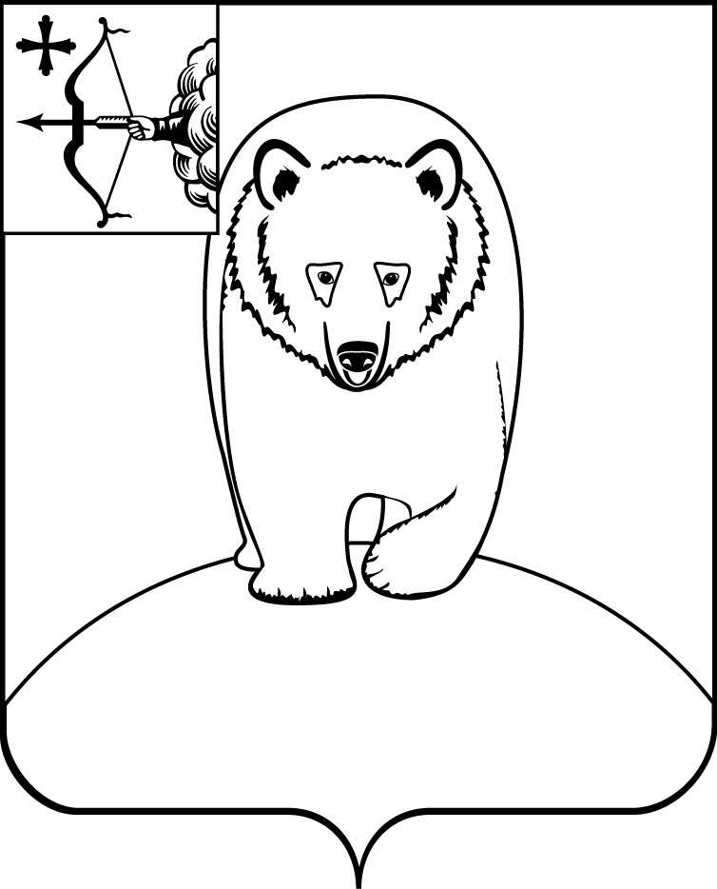

АДМИНИСТРАЦИЯ АФАНАСЬЕВСКОГО
МУНИЦИПАЛЬНОГО ОКРУГА
КИРОВСКОЙ ОБЛАСТИ

ПОСТАНОВЛЕНИЕ

01.03.2024 № 111
пгт Афанасьево

О закреплении муниципальных
общеобразовательных учреждений Афанасьевского муниципального округа за территориями Афанасьевского муниципального округа Кировской области в 2024 году

В соответствии с пунктом 6 части 1 статьи 9 Федерального закона
от 29.12.2012 № 273-ФЗ «Об образовании в Российской Федерации», приказом Министерства просвещения Российской Федерации от 02.09.2020 № 458 «Об утверждении Порядка приема на обучение по образовательным программам начального общего, основного общего и среднего общего образования», администрация Афанасьевского муниципального округа ПОСТАНОВЛЯЕТ:
- Закрепить муниципальные общеобразовательные учреждения Афанасьевского муниципального округа за территориями Афанасьевского муниципального округа Кировской области в 2024 году согласно приложению.
- Постановление администрации Афанасьевского муниципального округа от 03.03.2023 № 137 «О закреплении муниципальных общеобразовательных учреждений Афанасьевского муниципального округа за территориями Афанасьевского муниципального округа Кировской области в 2023 году» признать утратившим силу.
- Контроль за исполнением настоящего постановления возложить на заместителя главы администрации муниципального округа по социальным вопросам.
- Настоящее постановление вступает в силу со дня официального опубликования.

Исполняющий полномочия главы  Афанасьевского муниципального округа | А.А. Сероев

Приложение
к постановлению администрации Афанасьевского муниципального округа
от 01.03.2024 № 111

Муниципальные общеобразовательные учреждения
Афанасьевского муниципального округа, закрепленные за территориями Афанасьевского муниципального округа Кировской области в 2024 году

№ | Наименование муниципального общеобразовательного учреждения | Адрес муниципального общеобразовательного учреждения | Территория
1 | Муниципальное бюджетное общеобразовательное учреждение средняя общеобразовательная школа с. Бисерово Афанасьевского муниципального округа Кировской области
1.1 | Муниципальное бюджетное общеобразовательное учреждение средняя общеобразовательная школа с. Бисерово Афанасьевского муниципального округа Кировской области | 613070,  Кировская область, Афанасьевский муниципальный округ,  с. Бисерово,  ул. Советская, д.33 | с. Бисерово,  д. Алёшкины,  д. Селезневы,  д. Турушевы,  д. Шабаршата,  д. Шмырята,  с. Георгиево,  д. Галанино,  д. Щукино,  д. Васькино,  д. Елушата,  д. Вышка,  д. Головино,  д. Корогово,  д. Грибята,  д. Тебеньково,  д. Минькино,  д. Верхняя Нярпа,  д. Нижняя Нярпа,  д. Заручей,  д. Сабурово
1.2 | Филиал муниципального бюджетного общеобразовательного учреждения средней общеобразовательной школы с. Бисерово Афанасьевского муниципального округа Кировской области «Основная общеобразовательная школа д. Архипята» | 613070,  Кировская область, Афанасьевский муниципальный округ,  с. Бисерово,  ул. Советская, д.33  Фактический адрес:  613085,  Кировская область, Афанасьевский муниципальный округ,  д. Архипята, д. 70 | д. Архипята,  д. Мишино,  д. Наумовская,  д. Ново-Носковская,  д. Ключевская,  д. Евсята
1.3 | Филиал муниципального бюджетного общеобразовательного учреждения средней общеобразовательной школы с. Бисерово Афанасьевского муниципального округа Кировской области «Основная общеобразовательная школа с. Савинцы» | 613070,  Кировская область Афанасьевский муниципальный округ.  с. Бисерово,  ул. Советская, д.33  Фактический адрес:  613084,  Кировская область, Афанасьевский муниципальный округ,  с. Савинцы,  ул. Центральная, д.37 | с. Савинцы,  д. Гожемята,  д. Старо-Носки,  д. Емелёвы,  д. Кочёвы,  д. Булычевы
1.4 | Филиал муниципального бюджетного общеобразовательного учреждения средней общеобразовательной школы с. Бисерово Афанасьевского муниципального округа Кировской области «Начальная общеобразовательная школа д. Ожегино» | 613070,  Кировская область, Афанасьевский муниципальный округ,  с. Бисерово,  ул. Советская, д.33  Фактический адрес:  613081,  Кировская область, Афанасьевский муниципальный округ,  д. Ожегино, д.14 | д. Ожегино,  д. Верхказаковы,  д. Евдокимово,  д. Коньковы,  д. Русиново,  д. Усть-Колыч
1.5 | Филиал муниципального бюджетного общеобразовательного учреждения средней общеобразовательной школы с. Бисерово Афанасьевского муниципального округа Кировской области «Начальная общеобразовательная школа д. Жарковы» | 613070,  Кировская область, Афанасьевский муниципальный округ,  с. Бисерово,  ул. Советская, д.33  Фактический адрес:  613070,  Кировская область, Афанасьевский муниципальный округ,  д. Жарковы,  ул. Центральная, д.15 | д. Жарковы,  д. Володята,  д. Егоровская,  д. Матвеевская,  д. Мироновы,  д. Нопино,  д. Петрята,  д. Стёпины,  п. Пограничный
2 | Муниципальное бюджетное общеобразовательное учреждение основная общеобразовательная школа п. Бор Афанасьевского муниципального округа Кировской области | 612746,  Кировская область, Афанасьевский муниципальный округ,  п. Бор,  ул. Школьная, д.8 | п. Бор,  д. Бор,  д. Лаптаха,  п. Сюзьва
3 | Муниципальное бюджетное общеобразовательное учреждение основная общеобразовательная школа д. Ванино Афанасьевского муниципального округа Кировской области | 612746,  Кировская область, Афанасьевский муниципальный округ,  д. Лаврушата, д.40 | д. Ванино,  п. Афонята,  д. Гришата,  д. Доронята,  д. Зяблово,  д. Крючковская,  д. Лаврушата,  д. Никишата,  д. Новый поселок,  д. Паржата,  д. Светлаковы,  д. Часовня
4 | Муниципальное бюджетное общеобразовательное учреждение средняя общеобразовательная школа с. Гордино Афанасьевского муниципального округа Кировской области
4.1 | Муниципальное бюджетное общеобразовательное учреждение средняя общеобразовательная школа с. Гордино Афанасьевского муниципального округа Кировской области | 613094,  Кировская область, Афанасьевский муниципальный округ,  с. Гордино,  ул. Мира, д. 34 | с. Гордино,  д. Боровичата,  д. Ваньки,  д. Верхняя Колотовка,  д. Ионичи,  д. Мишата,  д. Нижняя Колотовка,  д. Булыжино,  д. Васёнки,  д. Антоненки,  д. Ларенки,  д. Савиненки,  д. Филенки,  д. Семеновцы,  с. Верхнее Камье,  д. Дурины,  д. Корабли,  д. Тимины,  д. Угор,  д. Ефремята,  д. Алешата,  д. Бармята,  д. Трошкино,  д. Федотята 1,  д. Фифилята,  д. Чебаны,  д. Якунята,  д. Слобода,  д. Андриёнки,  д. Воронушка,  д. Лома,  д. Лазаневская
4.2 | Филиал муниципального бюджетного общеобразовательного учреждения средней общеобразовательной школы с. Гордино Афанасьевского муниципального округа Кировской области «Начальная общеобразовательная школа д. Шердынята» | 613094,  Кировская область, Афанасьевский муниципальный округ,  с. Гордино,  ул. Мира, д. 34  Фактический адрес:  613094,  Кировская область, Афанасьевский муниципальный округ,  д. Шердынята, д. 42 | д. Шердынята,  д. Казаковы,  д. Шулаи
5 | Муниципальное бюджетное общеобразовательное учреждение основная общеобразовательная школа д. Московская Афанасьевского муниципального округа Кировской области
5.1 | Муниципальное бюджетное общеобразовательное учреждение основная общеобразовательная школа д. Московская Афанасьевского муниципального округа Кировской области | 612746,  Кировская область, Афанасьевский муниципальный округ,  д. Московская,  ул. Школьная, д. 12 | д. Московская,  д. Васильевская,  д. Ивановская,  д. Константиновская,  д. Волоковые,  д. Нефедовская,  д. Григорьевская,  д. Петровская,  д. Половинка,  д. Закамо-Воробьевская,  д. Пура,  д. Прокопьевская,  д. Кондратьевская,  д. Васильевская
5.2 | Филиал муниципального бюджетного общеобразовательного учреждения основной общеобразовательной школы д. Московская Афанасьевского муниципального округа Кировской области «Начальная общеобразовательная школа д. Верхняя Тимофеевская» | 612746,  Кировская область, Афанасьевский муниципальный округ,  д. Московская,  ул. Школьная, д. 12  Фактический адрес:  612746,  Кировская область, Афанасьевский муниципальный округ,  д. Верхняя Тимофеевская, д.27 | д. Верхняя Тимофеевская,  д. Нижняя Тимофеевская,  д. Степановская
6 | Муниципальное бюджетное общеобразовательное учреждение основная общеобразовательная школа д. Илюши Афанасьевского муниципального округа Кировской области | 612746,  Кировская область, Афанасьевский муниципальный округ,  д. Илюши, д. 57 | д. Илюши,  д. Акиловская,  д. Дмитриевская,  д. Минеевская,  д. Порубово,  д. Рагоза,  д. Титовы,  д. Черскан
7 | Муниципальное бюджетное общеобразовательное учреждение основная общеобразовательная школа п. Лытка Афанасьевского муниципального округа Кировской области | 613097,  Кировская область, Афанасьевский муниципальный округ,  п. Лытка,  пер. Молодёжный,  д. 1а | п. Лытка
8 | Муниципальное бюджетное общеобразовательное учреждение средняя общеобразовательная школа с. Пашино Афанасьевского муниципального округа Кировской области
8.1 | Муниципальное бюджетное общеобразовательное учреждение средняя общеобразовательная школа с. Пашино Афанасьевского муниципального округа Кировской области | 612745,  Кировская область, Афанасьевский муниципальный округ,  с. Пашино,  ул. Центральная, 16 | с. Пашино,  д. Анфиногеново,  д. Большие Некрасовы,  д. Бузмаковская,  д. Гришонки,  д. Даньки,  д. Кузнецово,  д. Любихино,  д. Урбаровы,  д. Митрохово,  д. Макаровская,  д. Максимово,  д. Марковская,  д. Малые Некрасовы,  д. Никулята,  д. Пекушонки,  д. Пронино,  д. Торопынино,  д. Октябри,  д. Керкашер,  д. Кобылача,  д. Сержонки,  д. Уваровская,  д. Фроловская,  д. Щукино,  д. Езжа,  д. Петровская - 1,  д. Томызь,  д. Марковская,  д. Яковлевская,  д. Яковята
8.2 | Филиал муниципального бюджетного общеобразовательного учреждения средней общеобразовательной школы с. Пашино Афанасьевского муниципального округа Кировской области «Начальная общеобразовательная школа п. Камский» | 612745,  Кировская область, Афанасьевский муниципальный округ,  с. Пашино,  ул. Центральная, 16  Фактический адрес:  612745,  Кировская область, Афанасьевский муниципальный округ,  п. Камский,  ул. Северная, 6 | п. Камский,  д. Бело-Пашино,  д. Вахромеево,  д. Усть-Томызь,  д. Усть-Ченог,  д. Шабралуг
8.3 | Филиал муниципального бюджетного общеобразовательного учреждения средней общеобразовательной школы с. Пашино Афанасьевского муниципального округа Кировской области «Основная общеобразовательная школа д. Ромаши» | 612745,  Кировская область, Афанасьевский муниципальный округ,  с. Пашино,  ул. Центральная, 16  Фактический адрес:  613091,  Кировская область, Афанасьевский муниципальный округ,  д. Ромаши, 20б | д. Ромаши,  д. Аксеново,  д. Верхняя Кедра,  д. Карагай,  д. Карасюрово,  д. Лучники,  д. Меркучи,  д. Мироново,  д. Першино,  д. Порошино,  д. Ужоговка,  Кулигашур-1  Кулигашур-2  д. Щукино
8.4 | Филиал муниципального бюджетного общеобразовательного учреждения средней общеобразовательной школы с. Пашино Афанасьевского муниципального округа Кировской области «Основная общеобразовательная школа д. Кувакуш» | 612745,  Кировская область, Афанасьевский муниципальный округ,  с. Пашино,  ул. Центральная, 16  Фактический адрес:  613087, Кировская область, Афанасьевский муниципальный округ, д. Кувакуш,  ул. Школьная, д. 22 | д. Кувакуш,  д. Боринская,  д. Ивановская,  д. Осиповская,  д. Павловскаяь 1-ая

______

